


СТЕРИЛИЗАТОРЫ ПАРОВЫЕ МАЛЫЕ

РУКОВОДСТВО ПО ЭКСПЛУАТАЦИИ
СКЖИ.942711.014 РЭ

Настоящий документ (далее по тексту - РЭ) предназначен для ознакомления с устройством и принципом работы стерилизаторов паровых малых ГК-16В, ГК-16ВВ, ГК-16ВВТ, ГК-24В, ГК-24ВВ, ГК-24ВВТ (далее по тексту – стерилизаторы или стерилизатор).

РЭ содержит технические характеристики, описание особенностей работы и устанавливает правила эксплуатации, гарантийного ремонта и технического обслуживания стерилизаторов.

В разделе 1 описаны основные параметры, общие принципы работы изделия, комплект поставки, требования по монтажу.

В разделе 2 приводится алгоритм работы цикла стерилизации, эксплуатационные ограничения.

Раздел 3 знакомит непосредственно с интерфейсом программы и описывает действия пользователя при работе со стерилизатором.

В разделе 4 перечисляются меры безопасности.

В разделе 5 описано техническое обслуживание стерилизатора.
РЭ предназначено для обслуживающего персонала, прошедшего специальную подготовку по обслуживанию и техническому использованию стерилизационной техники.
ВНИМАНИЕ! Стерилизатор является объектом повышенной опасности, связанной с горячим паром и избыточным давлением в стерилизационной камере. Для предотвращения этой опасности необходимо выполнять условия, изложенные в разделах «Эксплуатационные ограничения» и «Меры безопасности».
В случае передачи стерилизатора в другое место для эксплуатации или выполнения какого-либо вида ремонта, РЭ подлежит передаче вместе со стерилизатором.
Записи, вносимые отделом технического контроля, должны быть заверены печатью. Не заверенные подписью исправления не допускаются.
На корпус стерилизатора и упаковки нанесены следующие обозначения:
 - горячая поверхность, температура которой может превышать плюс 70°С;
 - ВНИМАНИЕ!
 - высокое напряжение;
 - защитное заземление.
 - производитель
- дата изготовления
- температурное ограничение
 - верх
 - осторожно, хрупкое
 - беречь от влаги
- штабелирование отграничено
IP20 - степень защиты оболочки
УХЛ 4.2 - вид климатического исполнения
50 Гц ~ (207-253) В – параметры сети питания и потребляемая мощность
3250 Вт

ПРИМЕЧАНИЕ - Конструкция стерилизатора и интерфейс программы могут иметь незначительные изменения, не отраженные в настоящем издании, в виду совершенствования изделия.

Далее в документе употребляются термины, имеющие следующее определение:
Загрузка – изделия, которые должны быть одновременно стерилизованы в одной камере стерилизатора.
Изделие типа А - полое изделие, открытое с одной стороны, когда отношение длины полости (L) к ее диаметру (D) составляет 1 ≤ L/D ≤ 750 и длина полости L≤ 1500 мм, или открытое с двух сторон, когда отношение длины полости (L) к ее диаметру (D) составляет 2 ≤ L/D ≤ 1500, а длина полости L≤ 3000 мм, которое при этом не является полой загрузкой В.
Изделие типа В - полое изделие, открытое с одной стороны, когда отношение длины полости (L) к ее диаметру (D) составляет: 1 ≤ L/D ≤ 5 и когда диаметр (D) больше или равен 5 мм (D≥ 5 мм), или открытое с двух сторон, когда отношение длины полости (L) к ее диаметру (D) составляет 2 ≤ L/D ≤ 10 и когда диаметр (D) больше или равен 5 мм (D≥ 5 мм).
Пористый объект – изделие, изготовленное из материала (материалов), способного поглощать различные среды
Твердое изделие – изделие, изготовленное не из пористого материала и которое не имеет углублений или особенностей, которые делают проникновение пара более трудным, чем в полую загрузку изделий типа В.
Тип цикла стерилизации N – стерилизация неупакованных твердых изделий.
Тип цикла стерилизации В – стерилизация всех упакованных или неупакованных твердых полых загруженных изделий типа А и пористых объектов.
Цикл стерилизации – заданная последовательность рабочих стадий, предназначенных для достижения стерилизации и выполняемых в закрытой камере.

1 Описание и работа
1.1 Назначение изделия
  - Стерилизаторы предназначены для стерилизации насыщенным водяным паром под избыточным давлением общих хирургических и специальных инструментов, деталей приборов и аппаратов из коррозионностойких металлов и стекла, изделий из резины, латекса, пластмасс и других объектов, допускающих паровой метод стерилизации в медицинских, фармацевтических, научно-исследовательских и других организациях.
  - Стерилизаторы ГК-16В, ГК-24В предназначены для стерилизации неупакованных твердых изделий (тип цикла стерилизации N)
Стерилизаторы ГК-16ВВ, ГК-16ВВТ, ГК-24ВВ, ГК-24ВВТ предназначены для стерилизации как неупакованных твердых изделий (тип цикла стерилизации N), так и упакованных или неупакованных полых и пористых изделий (тип цикла стерилизации В)
Стерилизаторы соответствует требованиям ГОСТ 15150-69 УХЛ 4.2 по виду климатического исполнения и ГОСТ 20790-93 группы 1 по механическим воздействиям. В соответствии с ГОСТ 20790-93 в зависимости от последствий отказа в процессе использования стерилизаторы относятся к классу Г1.
Степень защиты оболочки стерилизатора не ниже IP20 по ГОСТ 14524-2015.
Соединение сетевого шнура питания типа Y.
Средний срок эксплуатации стерилизатора – 10 лет. По истечении срока службы стерилизатор по назначению не применять.
Продолжительная эксплуатация и сохранность стерилизатора зависят от правильной подготовки изделий к стерилизации, тщательного ухода за стерилизатором.
Код ТН ВЭД ЕАЭС 8419 20 000 0.

    - Технические характеристики и свойства
    - Внешний вид стерилизатора представлен на рисунке 1.
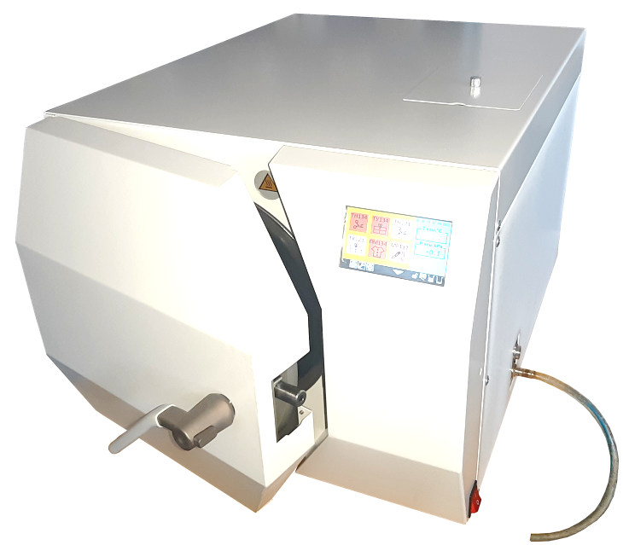
4
3
2
1
Рисунок 1 – Внешний вид стерилизатора

Основой стерилизатора является стерилизационная камера. Размер камеры в зависимости от модели позволяет размещать внутри одну или две круглые стерилизационные коробки типа КСК-6 либо устанавливать кассету с лотками. На лотках располагаются объекты стерилизации. Камера закрывается при помощи ручного механизма двери (поз. 4 рис. 1).
Имеется два резервуара: для чистой дистиллированной воды и отработанной после цикла стерилизации. Для слива предусмотрены сливные штуцеры с автоматическим запорным механизмом (поз. 3 рис. 1).
Стерилизатор оснащен парогенератором, создающим в камере насыщенный водяной пар и вакуумным насосом (если это предусмотрено конструкцией), создающим в камере вакуум.
Камера, внутренняя поверхность двери, корпус выполнены из нержавеющей стали. Паросиловая арматура – в виде силиконовых и медных трубок.
Камера стерилизатора изолирована теплоизоляционным материалом, максимальная температура наружных облицовочных панелей не превышает 70 ^{º}С.
Облицовочные лицевые и боковые панели крепятся винтами, позволяющими снять их для обслуживания узлов стерилизатора.
Управление работой осуществляется блоком управления на базе микроконтроллера. Программное обеспечение позволяет хранить в памяти, программировать, запускать на выполнение различные программы стерилизации. После запуска поддержание требуемого режима осуществляется автоматически. Имеются дополнительные возможности настройки часов и календаря, работы в инженерном меню.
Интерфейс программы выполнен на основе цветного сенсорного экрана резистивного типа и представляет собой графическую оконную оболочку с элементами управления в виде кнопок-пиктограмм, стрелок, меню.
    - Технические характеристики представлены в таблице 1.
    - В соответствии с ГОСТ 20790-93 в зависимости от последствий отказа в процессе использования стерилизаторы относятся к классу В
    - Программное обеспечение стерилизатора обеспечивает выполнение в автоматическом режиме следующих рабочих и тестовых программ:
    - «Твердые неупакованные изделия» (термостойкость 134 ^{º}С)
    - «Твердые упакованные изделия» (термостойкость 134 ^{º}С)
    - «Твердые неупакованные изделия» (термостойкость 121 ^{º}С)
    - «Твердые упакованные изделия» (термостойкость 121 ^{º}С)
    - «Пористые материалы» (термостойкость 134 ^{º}С)
    - «Изделия из коррозионностойких металлов, стекла, изделий из текстиля, резин, лигатурный шовный материал» (термостойкость 132 ^{º}С)
    - «Изделия из отдельных видов пластмасс, резин, лигатурный шовный материал» (термостойкость 121 ^{º}С)
    - «Жидкость» (термостойкость 121 ^{º}С)
    - «Программа пользователя»
    - «Тест Бови-Дика» (для ГК-16ВВ, ГК-16ВВТ, ГК-24ВВ, ГК-24ВВТ)
    - «Вакуум-тест» (для ГК-16ВВ, ГК-16ВВТ, ГК-24ВВ, ГК-24ВВТ)
Конкретный набор реализованных программ зависит от модели стерилизатора.
Температура стерилизации, время стерилизации и время сушки для любой из программ устанавливаются оператором в пределах рабочего температурного и временного диапазона для стерилизатора в соответствии с требованиями национальных стандартов.
    - Средний расход воды на одну программу зависит от выбранной программы и ее параметров, но не более 0,6 л.

Таблица 1
Характеристика | ГК-16В | ГК-16ВВ | ГК-16ВВТ
Характеристика | ГК-24В | ГК-24ВВ | ГК-24ВВТ
Тип цикла стерилизации | N | B | B
Объем камеры, л | 16
Объем камеры, л | 24*
Объем резервуара с водой, л | 3,0
Размеры занимаемой площади  (длина ширина), мм | 830 500
Габаритные размеры стерилизатора  (длина высота ширина), мм | 735 435 513
Внутренние размеры камеры  (диаметр глубина), мм, | 260 300
Внутренние размеры камеры  (диаметр глубина), мм, | 260 450
Масса стерилизатора, кг, не более | 55 | 60 | 60
Масса стерилизатора, кг, не более | 65 | 70 | 70
Масса стерилизатора в упаковке, кг, не более | 65 | 70 | 70
Масса стерилизатора в упаковке, кг, не более | 75 | 80 | 80
Нагрузка, включая максимальную массу одного объекта стерилизации, на лоток, кг, не более | 5
Вакуумная сушка | –
Диапазон пульсаций давления в камере  в цикле откачки, кПа |  | -60…+80 | -60…+80
Возможное количество циклов откачки  воздуха (пульсаций), шт |  | 0…5 | 0…5
Диапазон установки времени стадии стерилизации, мин | 3-99 | 3-99 | 3-99
Диапазон установки времени стадии  сушки, мин | 0-99 | 0-99 | 0-99
Диапазон установки температуры  стерилизации, ºС | 105 - 135 | 105 - 135 | 105 - 135
Время установления равновесия, с, не более | 30 | 30 | 30
Потребляемая мощность, кВт, не более | 3,25 | 3,25 | 3,25
Метод подогрева стерилизационной камеры | электри–ческий | электри–ческий | электри–ческий
Наличие бактерицидного фильтра | –

* Произведение расчетного давления (Р=0,21 МПа) на значение вместимости камеры (V=0,0236 m³) составляет 0,00496 МПа×m³.
  - Комплектность
1.3.1 Комплектность поставки стерилизатора в соответствии с таблицей 2.

Таблица 2
Наименование | Обозначение | ГК-16В | ГК-16ВВ | ГК-16ВВТ | ГК-24В | ГК-24ВВ | ГК-124ВВТ
Стерилизатор | СКЖИ.942711.021
Стерилизатор | СКЖИ.942711.021-01
Стерилизатор | СКЖИ.942711.021-02
Стерилизатор | СКЖИ.942711.014
Стерилизатор | СКЖИ.942711.014-01
Стерилизатор | СКЖИ.942711.014-02
Упаковка | СКЖИ.305649.255
Упаковка | СКЖИ.305649.255-01
Упаковка | СКЖИ.305649.255-02
Упаковка | СКЖИ.305649.255-03
Упаковка | СКЖИ.305649.255-04
Упаковка | СКЖИ.305649.255-05
Комплект принадлежностей
Эксплуатационная документация
- Руководство по  эксплуатации | СКЖИ.942711.014 РЭ
- Паспорт | СКЖИ.942711.014 ПС

1.3.2 Состав комплекта принадлежностей в соответствии с таблицей 3.

Таблица 3
Наименование | Обозначение | ГК-16В | ГК-16ВВ | ГК-16ВВТ | ГК-24В | ГК-24ВВ | ГК-124ВВТ
Кассета | СКЖИ.301412.062 |  |  |  | 1 | 1 | 1
Кассета | СКЖИ.301412.062-01 | 1 | 1 | 1
Лоток | СКЖИ.745423.044 |  |  |  | 4 | 4 | 4
Лоток | СКЖИ.745423.044-01 | 4 | 4 | 4
Ручка | СКЖИ.301524.020 | 1 | 1 | 1 | 1 | 1 | 1
Ключ | СКЖИ.713311.029 | 1 | 1 | 1 | 1 | 1 | 1
Штуцер | 11343 PNEUMAX | 1 | 1 | 1 | 1 | 1 | 1
Трубка силиконовая | TC-10x8x1 длинна 0,5 м | 1 | 1 | 1 | 1 | 1 | 1
Термобумага | Ø 39мм, ширина 57мм. |  |  | 1 |  |  | 1

1.3.3 Термобумага является расходным материалом и в дальнейшем приобретается владельцем стерилизатора самостоятельно.
1.4 Устройство и работа
Основу стерилизатора составляет круглая камера, выполненная из коррозионно-стойкой листовой стали.
В камеру может устанавливаться кассета с лотками. На лотках располагаются объекты стерилизации.
Вместо кассеты с лотками в камере стерилизатора могут размещаться коробки стерилизационные круглые (биксы) типа КСК-3, КСК-6 или аналогичные в количестве 2 шт. для стерилизаторов ГК-24В, ГК-24ВВ, ГК-24ВВТ или в количестве 1 шт. для стерилизаторов ГК-16В, ГК-16ВВ, ГК-16ВВТ
Камера закрывается при помощи двери. Фиксация двери в закрытом состоянии обеспечивается ручкой. При наличии в камере избыточного давления механизм блокировки препятствует открыванию двери.
Для управления работой стерилизатора предназначен блок управления с сенсорным экраном. Подача питания на стерилизатор осуществляется выключателем. Соединение сетевого шнура питания типа Y.
Функциональная схема стерилизатора показана на рисунке 2.
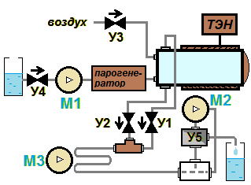
Рисунок 2 – Функциональная схема стерилизатора
Насос М1 из резервуара через клапан У4 в нужный момент подает порцию дистиллированной воды в парогенератор, нагретый до определенной температуры. Образующийся пар поступает в камеру. Во время выполнения программы стерилизации ТЭН подогревает камеру для минимизации образования конденсата. Клапан У2 служит для стравливания конденсата, У1 – для удаления воздуха и пара. М3 – вентилятор калорифера служит для охлаждения воздуха и паро-воздушной смеси, попадающей в вакуумный насос М2. Клапан У5 переключает прохождение паро-воздушной смеси по разным путям теплоотвода в зависимости от этапа цикла стерилизации. Клапан У3 служит для подачи воздуха в камеру после окончания цикла стерилизации. Воздух поступает через бактерицидный фильтр.
Доступ к резервуару с дистиллированной водой осуществляется через крышку (поз. 1 рис. 1). Для слива воды из резервуара служит сливной штуцер (поз. 1 рис. 3), второй штуцер (поз. 2 рис. 3) служит для слива отработанной воды из резервуара с отработанной водой.
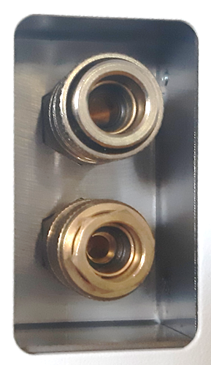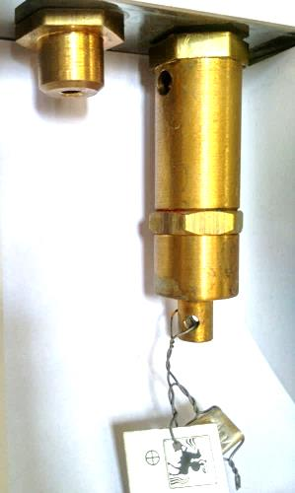
1
2
1
Рисунок 3 Рисунок 4
Штуцеры для слива воды Предохранительный клапан

На задней стенке стерилизатора расположен предохранительный клапан, настроенный на давление 270 кПа – рис. 4.
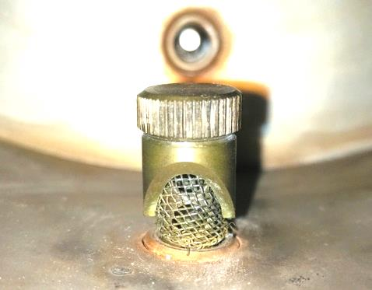
Рисунок 4а – Осадочный фильтр в камере.

В задней части камеры, внутри, на нижней поверхности расположен осадочный фильтр – рис. 4а.

Более подробно информация изложена в разделе 2.
  - Средства измерения, инструмент и принадлежности
    - Для контроля режимов паровой стерилизации в контрольных точках камеры необходимо размещать одноразовые химические тестовые индикаторы для паровой стерилизации нужного режима.
Контроль осуществляется по изменению цвета или физического состояния индикаторов.

  - Маркировка
    - Стерилизатор имеет табличку (шильдик) содержащую следующую информацию:
- товарный знак и наименование изготовителя;
- обозначение модели стерилизатора;
- обозначение ТУ, по которому изготовлен стерилизатор;
- заводской номер стерилизатора по системе нумерации изготовителя и год выпуска;
- номинальную частоту и напряжение питания, потребляемую мощность;
- обозначение климатического исполнения УХЛ 4.2.

  - Упаковка
Стерилизатор упаковывается в потребительскую тару с использованием упаковочных средств, указанных в КД на упаковку.

  - Правила хранения, транспортирования и утилизации
    - Стерилизаторы соответствуют требованиям ГОСТ 15150-69 УХЛ 4.2 по виду климатического исполнения и ГОСТ 20790-93 группы 1 по механическим воздействиям.
    - Условия транспортирования стерилизатора в части воздействия климатических факторов для изделий климатического исполнения УХЛ 4.2:
- температура от минус 50 °С до плюс 50 °С;
- относительная влажность до 98 % при температуре 25°С
    - Транспортирование стерилизатора производится всеми видами крытых транспортных средств в соответствии с правилами перевозки грузов, действующими на каждом виде транспорта.
    - Для транспортировки стерилизатора в упаковке на небольшие расстояния и внутри складских помещений допускается применение электропогрузчика типа Амкадор Е12-S33 или аналогичного. Без упаковки стерилизатор транспортируется вручную на колесах или ручными гидравлическими тележками типа ТГ-20.
    - Стерилизаторы в упаковке изготовителя должны храниться в помещении при температуре от 5 °С до 40 °С и относительной влажности до 80 % при температуре 25°С. Воздух помещения не должен содержать примесей, вызывающих коррозию.
    - Утилизацию проводить в соответствии с требованиями местных органов власти.
  - Монтаж
    - Стерилизаторы эксплуатируют в стационарных отапливаемых помещениях (при температуре окружающей среды от 10 ºС до 35 °С, относительной влажности 80 % при 25 °С).
    - Стерилизатор предназначен для установки в ЦСО либо в специально подготовленных помещениях:
- высота помещения – не менее 2,5 м. Размеры помещения должны позволять осуществлять свободный доступ к стерилизатору. Для удобства загрузки свободное пространство перед дверью должно быть не менее 1 м. Для удобства обслуживания узлов требуется свободное место по бокам стерилизатора не менее 1,0 м.
- для беспрепятственной работы вентилятора калорифера расстояние от задней стенки стерилизатора до стены должно быть не менее 0,3 м;
- в рабочем помещении должно быть наличие вентиляции. Вентиляционное устройство должно быть установлено в верхней части стены или на потолке;
- температура в рабочем помещении не должна превышать 35 ºС;
- в рабочем помещении должны отсутствовать сильные электромагнитные поля
- стерилизатор устанавливают вдали от источников тепла;
- недопустима установка стерилизатора в помещениях с наличием в воздухе коррозионных и воспламеняющихся газов.
    - Устанавливать стерилизатор должен квалифицированный специалист. Изготовитель не несет ответственности за повреждения стерилизатора при его неквалифицированной распаковке и установке.
    - Стерилизатор устанавливается на прочную горизонтальную поверхность площадью не менее 1,3 м², которая должна выдерживать вес не менее 65 кг. Рекомендуемая высота установки стерилизатора от пола - не более 0,8 м. В процессе эксплуатации должно быть исключено воздействие вибрации на стерилизатор.
    - Стерилизатор подключается к сети переменного тока напряжением (230 ± 23 ) В частотой (50 ± 0,5) Гц только при помощи розетки трех полюсной с заземляющим контактом (так называемая «евро» розетка) с максимальной нагрузкой по току 16 А через сетевой шнур из комплекта поставки. Заземляющий контакт розетки должен быть соединен с защитным контуром заземления проводом сечением не менее 5 мм². Сетевой шнур питания стерилизатора имеет соединение типа Y и может быть заменен только с помощью специальных инструментов.
ВНИМАНИЕ! После транспортирования и (или) хранения стерилизатора в условиях отрицательных температур, стерилизатор в транспортной таре необходимо выдержать в нормальных условиях не менее 6 ч.
    - Установку стерилизатора на рабочее место проведите в следующей последовательности:
      - Распакуйте стерилизатор, внешним осмотром убедитесь в отсутствии дефектов изготовления или транспортирования.
      - Проверьте комплектность согласно таблицам 2 и 3, а также целостность пломбы изготовителя.
      - Установите стерилизатор на место эксплуатации, соблюдая требования безопасности.
      - При обесточенной сети проверьте монтаж сетевой розетки. Электрическое сопротивление заземляющего контакта по отношению к контуру защитного заземления должно быть не более 4 Ом.
    - Ввод стерилизатора в эксплуатацию подтверждают актом.
2 Использование по назначению
2.1 Общие принципы работы стерилизатора
Метод паровой стерилизации основан на стерилизационных свойствах насыщенного водяного пара под избыточным давлением, что приводит к повышению точки кипения воды и пара. В результате наступает гибель микроорганизмов за счет коагуляции белков в клетке.
Программа стерилизации представляет собой последовательно выполняемые этапы, которые в виде пиктограмм отображаются на экране:
- Подготовка;
- Удаление воздуха;
- Нагрев;
- Стерилизация;
- Выпуск пара;
- Сушка;
- Окончание выполнения программы.
В зависимости от модели стерилизатора и типа программы часть этапов может отсутствовать.

Подготовка:
Включаются ТЭНы внешней оболочки камеры для ее прогрева до заданной температуры, после этого включаются ТЭНы парогенератора. В дальнейшем, в процессе выполнения программы, температура парогенератора и внешней оболочки камеры поддерживаются в заданных пределах автоматически.
Удаление воздуха (откачка):

Удаление воздуха методом пульсирующей откачки, возможно только для моделей ГК-16ВВ, ГК-16ВВТ, ГК-24ВВ, ГК-24ВВТ.
Включается вакуумный насос. По достижении заданной глубины вакуума насос выключается. В камеру подается пар, который заполняет полости и каналы стерилизуемого объекта. Пар подается до достижения в камере заданного давления. Эти операции составляют один цикл откачки воздуха из камеры (одну пульсацию). Количество пульсаций задаются в основных параметрах программы стерилизации.
После выполнения заданного количества пульсаций программа переходит к выполнению следующего этапа.

Удаление воздуха методом продувки камеры паром.
При открытом выпускном клапане из парогенератора в камеру порциями подается водяной пар под давлением в течение заданного времени, необходимого для вытеснения воздуха и образующегося конденсата.
По истечении заданного времени программа переходит к выполнению следующего этапа


Нагрев:
В стерилизационную камеру порциями подается пар из парогенератора. После достижения заданной для выполняющейся программы температуры стерилизатор переходит к выполнению следующего этапа.

Стерилизация:
Запускается обратный отсчет времени стерилизации. Во время выполнения этапа стерилизации программа следит за температурой в стерилизационной камере и по мере надобности подает порции пара из парогенератора в камеру. Периодически кратковременно открывается выпускной клапан для удаления из камеры образовавшегося конденсата.
По истечении времени стерилизации программа переходит к выполнению следующего этапа.

Сброс пара:
Открывается выпускной клапан, и пар из стерилизационной камеры через калорифер-теплообменник и пароотделитель сбрасывается в резервуар отработанной воды. Давление в камере уменьшается.
После выравнивая давления в стерилизационной камере с атмосферным давлением, программа переходит к выполнению следующего этапа.

Сушка:
Включается вакуумный насос. За счет пониженного давления (вакуума) происходит активное испарение остатков влаги и конденсата из стерилизуемого объекта и стенок стерилизационной камеры. Пары воды удаляются вакуумным насосом и сбрасываются в резервуар отработанной воды. Температура и давление для этапа сушки не задается. Глубина вакуума при выполнении этапа сушки определяется временем работы вакуумного насоса и его производительностью. По истечении времени сушки насос выключается и программа переходит к выполнению следующего этапа.
Вакуумная сушка возможна только для моделей стерилизаторов ГК-16ВВ, ГК-16ВВТ, ГК-24ВВ, ГК-24ВВТ. Для моделей ГК-16В, ГК-24В см. 3.2.

Окончание выполнения программы:
Если на предыдущем этапе осуществлялась вакуумная сушка, происходит развакуумирование стерилизационной камеры. Развакуумирование осуществляется сухим стерильным воздухом. Пройдя бактериальный фильтр, атмосферный воздух обеззараживается и по воздушной линии поступает в камеру. После выравнивания давления в стерилизационной камере с атмосферным давлением, программа считается выполненной.
Звучит звуковой сигнал. В нижней части экрана появляется кнопка выхода в основное меню

  - Конструктивные особенности стерилизатора
Дверь. Стерилизационная камера оснащена дверью, которая открывается и закрывается вручную.
Конструкция двери имеет позиционный переключатель, сигнализирующий о ее состоянии: открыта или закрыта.
Дверь стерилизатора герметизируется уплотнительной прокладкой из термостойкой силиконовой резины. Система герметизации двери устроена таким образом, что даже при аварийном отключении электроэнергии, камера не будет разгерметизирована.
Имеется возможность регулировки прижима двери.
Предохранительный клапан автоматически срабатывает, если по каким-либо причинам давление в камере превысило максимальное значение.
Температурные датчики. Стерилизатор оснащен стационарными температурными датчиками Pt100 (первый класс точности, погрешность ≤ 0,15 ⁰С).
Датчики служат:
- для контроля температуры в камере;
- для контроля температуры парогенератора;
- для контроля ТЭНов внешней оболочки камеры.
Для работы стерилизатора используется только дистиллированная вода.

  - Регистрация данных
Распечатка текущих данных на бумажной ленте (выбранная программа, время, температура и давление) осуществляется встроенным термопринтером для моделей ГК-16ВВТ, ГК-24ВВТ.

  - Эксплуатационные ограничения
Стерилизаторы являются объектом повышенной опасности и требуют соблюдения действующих правил:
«Правила устройства и безопасной эксплуатации сосудов, работающих под давлением»;
«Правила эксплуатации и требования безопасности при работе на паровых стерилизаторах»;
«Правила технической эксплуатации электроустановок потребителем»;
«Правила техники безопасности при эксплуатации электроустановок потребителем».
Также при эксплуатации стерилизатора необходимо дополнительно руководствоваться «Методическими указаниями по дезинфекции, предстерилизационной очистке и стерилизации изделий медицинского назначения».
Стерилизатор по требованиям электробезопасности соответствует ГОСТ IEC 61010-1, ГОСТ МЭК 61010-2-041, имеет основную изоляцию между частями, находящимися под напряжением и открытыми токопроводящими частями. Открытые токопроводящие части должны быть соединены с клеммой защитного проводника. Стерилизатор выполняется по категории перенапряжения II, степень загрязнения 2 ГОСТ IEC 61010-1.
Перед включением стерилизатора дверь камеры должна быть открыта.
Категорически запрещается:
- Включать стерилизатор в розетку, не имеющую заземляющего контакта.
- Подсоединять стерилизатор к сети питания с допустимой нагрузкой по току менее 16 А.
- Использовать в качестве рабочего агента не дистиллированную воду.
- Проводить стерилизацию инструментов, не прошедших качественную предстерилизационную очистку.
- Перемещать стерилизатор с заполненными водой бачками.
- Оставлять без надзора обслуживающего персонала включенный стерилизатор.
- Открывать дверь стерилизационной камеры до тех пор, пока в камере температура не опустится ниже 80 °С а давление не сравняется с атмосферным.
  - Подготовка изделия к использованию
- Перед работой ознакомьтесь с разделами настоящего РЭ.
- До включения стерилизатора в сеть внешним осмотром проверьте сетевой шнур на отсутствие повреждений.
- Откройте дверь стерилизатора.
- Проверьте, нет ли на поверхности уплотнительного кольца дверей каких-либо повреждений, разрывов или загрязнений.
- Проверьте, что резервуар с дистиллированной водой полный, а с отработанной водой - пустой. При необходимости слейте грязную воду, а дистиллированной заполните резервуар.
При отсутствии в резервуаре дистиллированной воды запуск программы стерилизации невозможен.
- Расположите на полках объекты стерилизации в соответствии с рекомендациями либо загрузите биксы.
- Включите подачу электроэнергии на стерилизатор.
- Включите электропитание стерилизатора выключателем на боковой стенке (поз. 2 рис. 1), переключив клавишу сетевого выключателя в положение «I».
  - Рабочие программы стерилизации
Предустановленные параметры рабочих программ стерилизации приведены в таблице 4.
Параметры рабочих программ при необходимости могут быть изменены оператором в пределах, указанных в таблице 1 настоящего РЭ.
Внесенные изменения в параметры программ пользователя «П.1» - «П.4» запоминаются в памяти стерилизатора, и в последующем программы с измененными параметрами могут выполняться в автоматическом режиме. Количество программ пользователя зависит от модели стерилизатора. Для предустановленных программ откорректированные параметры действуют только во время выполнения текущего цикла.
Таблица 4
Программа | Графическое  обозначение | Температура  стерилизации,  ° С | Время  стерилизации,  мин | Время  сушки,  мин *
Твердые неупакованные изделия |  | 134 | 5 | 10
Твердые неупакованные изделия |  | 121 | 15 | 10
Твердые упакованные изделия * |  | 134 | 10 | 15
Твердые упакованные изделия * |  | 121 | 20 | 15
Изделия из коррозионностойких металлов, стекла, изделий из текстиля, резин, лигатурный шовный материал |  | 132 | 20 | 10
Изделия из отдельных видов пластмасс, резин, лигатурный шовный материал |  | 120 | 45 | 10
Пористые материалы * |  | 134 | 20 | 15
Растворы |  | 121 | 20 | 0
Программы **  пользователя |  | 105÷135 | 0÷99 | 0÷99
* - Отсутствуют в моделях ГК-24В, ГК-16В.
** - Для моделей ГК-24В, ГК-16В – 4, для остальных – 3.
  - Тестовые программы
Тестовые программы предназначены для проверки технического состояния стерилизатора и могут использоваться обслуживающим персоналом при проведении профилактических работ или ремонта стерилизатора.
Тестовые программы имеют фиксированные параметры, которые не могут быть изменены оператором.
Таблица 5
Программа | Графическое обозначение в программе | Температура стерилизации,  ° С | Время  стерилизации,  мин | Время  сушки,  мин
Тест Бови-Дика * |  | 134 | 3,5 | 5
Тест на герметичность.  (Вакуум-тест) * | 
* - Отсутствует в моделях ГК-24В, ГК-16В.
  - Предстерилизационная очистка и упаковка объектов стерилизации
    - Изделия многократного применения, подлежащие паровой стерилизации, перед стерилизацией в обязательном порядке подвергаются предстерилизационной очистке (ПСО). Предстерилизационную очистку проводят с целью удаления с изделий белковых, жировых и механических загрязнений, а также остатков лекарственных препаратов.
    - Для проведения стерилизации могут быть использованы только упаковочные материалы, разрешенные уполномоченными государственными органами в установленном порядке к промышленному выпуску и применению.
    - Используемые упаковочные материалы должны быть предназначены для паровой стерилизации, что должно подтверждаться соответствующими документами - сертификатом, этикеткой, руководством по применению.
    - Используемые упаковочные материалы должны сохранять прочность и целостность во время и после стерилизации.
    - Некачественная ПСО и использование некачественных упаковочных материалов может привести к выходу из строя стерилизатора.
Внимание! Применение упаковочных материалов, не предназначенных для паровой стерилизации, запрещается. Невыполнение этого требования приведет к отказу в гарантийном обслуживании стерилизатора.

- Эксплуатация стерилизатора
Подготовьте стерилизатор к работе согласно 2.5.
После включения электропитания в течение 1-2 мин загружается программное обеспечение стерилизатора, производится внутреннее тестирование системы, после чего на экране появляется «Главное меню» программы (рис. 5).
В этом окне выводится следующая информация:
- текущие время и дата;
- температура в стерилизационной камере;
- давление в стерилизационной камере;
- кнопки-пиктограммы для выбора программы стерилизации и инженерных настроек;
- текущее состояние двери и бачков с водой.
Если в процессе внутреннего тестирования возникает ситуация, требующая его вмешательства оператора при штатной работе стерилизатора, на экране отображается соответствующее сервисное сообщение (таблица п. 6.2.).
Оконный интерфейс программы прост в использовании и интуитивно понятен. В дальнейшем под словами «нажать кнопку», «выбрать программу», «выбрать пункт меню» подразумевается нажатие оператором зоны сенсорного экрана, ограниченного цветным прямоугольником с надписью либо графическим элементом.
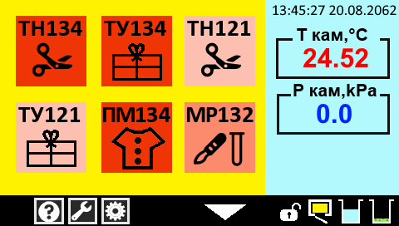
Рисунок 5 – «Главное меню» стерилизаторов для моделей
ГК-24ВВ, ГК-24ВВТ, ГК-16ВВ, ГК-16ВВТ, 1-я страница.
Главное меню состоит из двух страниц.
Чтобы «пролистать» список программ (страницы) необходимо воспользоваться стрелками «▼» или «▲».
Внешний вид продолжения «Главного меню» стерилизаторов для моделей ГК-24ВВ, ГК-24ВВТ, ГК-16ВВ, ГК-16ВВТ – на рис. 5а.
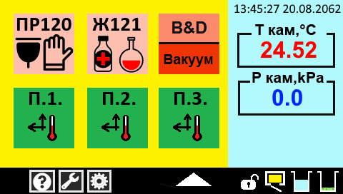
Рисунок 5а – «Главное меню» стерилизаторов для моделей
ГК-24ВВ, ГК-24ВВТ, ГК-16ВВ, ГК-16ВВТ, 2-я страница.
Для моделей ГК-24В, ГК-16В (без вакуумного насоса) внешний вид 1-й страницы «Главного меню» стерилизаторов приведен на рис. 6, 2-й страницы «Главного меню» на рис. 6а.
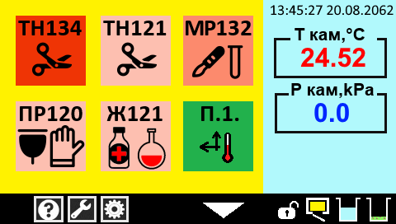
Рисунок 6 – «Главное меню» стерилизаторов для
моделей ГК-24В, ГК-16В, 1-я страница.

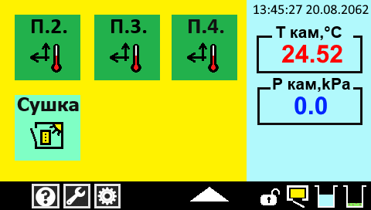
Рисунок 6а – «Главное меню» стерилизаторов для
моделей ГК-24В ГК-16В, 2-я страница.
Расшифровка пиктограмм приведена в таблицах 4 и 5.
  - Выполнение программы
Выберите нужную программу. Загрузится окно вида, представленного на рис. 7.
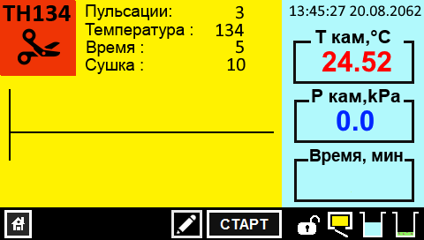
Рисунок 7 – Окно «Выбрана программа»

Для возвращения в главное меню без запуска программы, нажмите кнопку «Домой» - .
    - Редактирование параметров выбранной программы стерилизации
Для перехода в режим редактирования параметров нажмите кнопку «Редактировать»  (рис. 7). Загрузится окно вида, представленного на рис. 8.
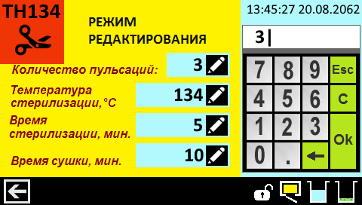
Рисунок 8 - Окно «Редактирования параметров программы»
В этом окне на строке с нужным параметром нажмите кнопку «РЕДАКТИРОВАТЬ» и с помощью цифровой клавиатуры (в правой части экрана) введите требуемое значение.
Функции кнопок цифровой клавиатуры:
- кнопка «Esc» – выход из режима редактирования без сохранения нового значения параметра;
- кнопка «С» – очистка содержимого строки ввода;
- кнопка «Ок» – выход из режима редактирования с новым значением параметра;
- кнопка «» удаление последнего символа в строке редактирования.
Для возвращения в окно выбранной программы нажмите кнопку «НАЗАД» - . При выходе из окна редактирования, измененные параметры программ будут запомнены в памяти стерилизатора – для фиксированных программ до выключения питания, для программ пользователя на постоянно.
ВНИМАНИЕ! Для получения эффективной стерилизации и сушки простерилизованных материалов при выборе (изменении) параметров программ строго соблюдайте рекомендации, изложенные в действующих медицинских указаниях по дезинфекции, предстерилизационной очистке и стерилизации изделий медицинского назначения.

Запуск программы в окне выбранной программы осуществляется нажатием кнопки «» (рис. 7).
Если все подготовительные операции проведены корректно, дверь закрыта, наполненность бачков соответствует условиям эксплуатации, стерилизатор перейдет в режим выполнения программы.
    - Выполнение выбранной программы стерилизации
В ходе выполнения этапов стерилизации на экране будет отображаться информация в графическом виде. После окончания выполнения программы окно будет иметь примерно такой вид:
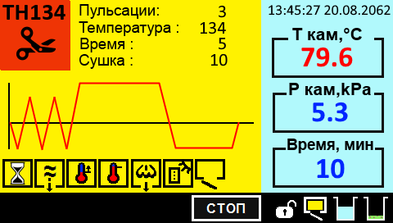
Рисунок 9 - Окно «Выполнение программы»
Программы выполняются по единому алгоритму, описанному в 2.1. настоящего РЭ.
    - Прерывание выполняющейся программы оператором
Если во время выполнения программы, на любом этапе ее выполнения, оператор нажмет кнопку с надписью «СТОП», произойдет экстренная остановка выполнения программы. После выполнения необходимых действий стерилизатор перейдет сразу в этап «Окончание выполнения программы» согласно 2.1.
    - Действия после окончания выполнения программы
По окончании всех этапов программы давление в камере выравнивается с атмосферным давлением и автоматически открывается замок двери (блокировка). На экране отображается пиктограмма этапа «Окончание выполнения программы». Периодически звучит звуковой сигнал.
Убедитесь, что замок двери открыт «», откройте дверь стерилизационной камеры и, соблюдая осторожность, извлеките объекты стерилизации.
  - Режим «Сушка»
Для моделей стерилизаторов ГК-24В, ГК-16В, в которых отсутствует вакуумный насос, имеется отдельный режим сушки простерилизованных объектов за счет подогрева стенок камеры. Данный вид сушки работает с приоткрытой дверью стерилизационной камеры.
Для включения режима «Сушка» необходимо перейти на 2-ю страницу главного меню (рис. 6а.) и нажать кнопку «Сушка», загрузится окно вида, представленного на рис. 10.
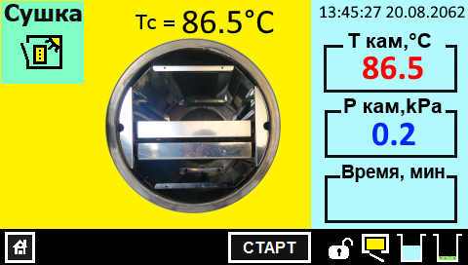
Рисунок 10 – Режим «Сушка» для моделей
стерилизаторов ГК-24В, ГК-16В

Для включения сушки необходимо нажать кнопку «СТАРТ», дверь стерилизационной камеры должна быть приоткрыта.
При включенной сушке кнопка «СТАРТ» меняется на кнопку «СТОП»
Продолжительность сушки определяет оператор. Режим сушки будет продолжаться до тех пор, пока оператор не нажмет кнопку «СТОП»

  - Инженерное меню
Режим «Инженерное меню» предназначен для квалифицированных специалистов. Для входа в режим необходимо в Главном окне программы нажать кнопку «» в нижней части экрана. Загрузится окно вида, представленного на рис. 11.
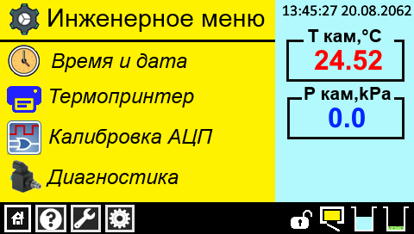
Рисунок 11 – Режим «Инженерное меню»
В режиме «Инженерное меню» оператору доступно 4 экрана с различными функциями, которые позволяют:
- производить установку даты и времени встроенного календаря стерилизатора;
- управлять встроенным термопринтером;
- провести калибровку АЦП (доступ ограничен);
- провести диагностику (доступ ограничен).

    - Установка времени и даты
При выборе пункта «Время и дата» загрузится окно вида, представленного на рис. 12.
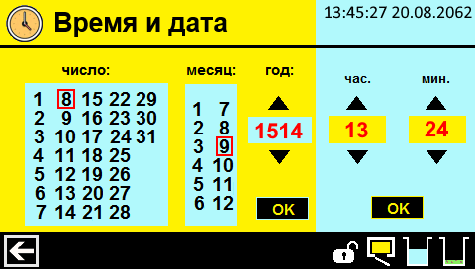
Рисунок 12 –Окно редактирования времени и даты

Для установки даты необходимо в поле ЧИСЛО и МЕСЯЦ выбрать нужное значение, для года – установить требуемое значение стрелками и нажать кнопку «ОК» в поле даты.
Для установки времени – установить требуемое значение стрелками для часов и минут и нажать «ОК» в поле времени.
Новые значения отобразятся в верхнем правом углу экрана

    - Настройка термопринтера
При выборе пункта «Термопринтер» загрузится окно вида, представленного на рисунке 13.
Термопринтер служит для документирования на бумаге текущих значений температуры и давления в камере, а также переходов от одного этапа стерилизации к другому. Для того чтобы принтер печатал, необходимо опцию «Принтер выкл./вкл.» установить переключателем в положение «вкл» (как показано на рисунке 12). Смена состояния осуществляется нажатием по области переключателя.
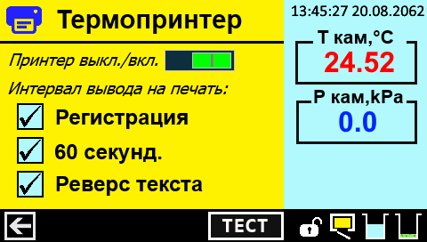
Рисунок 13 – Окно настроек принтера

Опция «Регистрация» задает режим печати при переходе от одного этапа стерилизации к другому и не может быть отключена.
Опция «60 секунд» задает режим печати, при котором дополнительно раз в минуту печатается строка с текущими данными о температуре и давлении в камере.
Опция «Реверс текста» задает ориентацию печатаемого текста
сверху-вниз или снизу вверх.
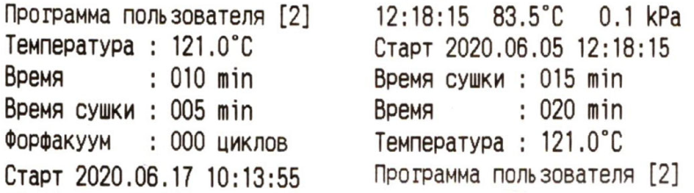
Кнопка «ТЕСТ» позволяет провести тестовую печать кодовой таблицы и внутренних настроек принтера, чтобы оценить качество печати, правильность заправки бумаги, режима работы печатающего устройства.

    - Калибровка АЦП
Этот пункт меню необходим только для технического персонала и недоступен для пользователя.

    - Диагностика
Этот пункт меню необходим только для технического персонала и недоступен для пользователя.

  - Обеспечение качества стерилизации
Для обеспечения высокого качества стерилизации персонал, работающий со стерилизатором, должен неукоснительно руководствоваться «Методическими указаниями по дезинфекции, предстерилизационной очистке и стерилизации изделий медицинского назначения».
Объекты стерилизации должны быть подвергнуты тщательной предстерилизационной очистке. Увеличение температуры стерилизации и продление времени стерилизации не может компенсировать недостаточную предстерилизационную очистку.
Рекомендуется использовать чистящие средства, содержащие ферменты для эффективного удаления органики.
Размещение объектов стерилизации на полках должно обеспечивать беспрепятственное проникновение пара.
Расстояние между пакетами должно быть не менее 10 мм друг от друга, и загрузка не должна превышать 80 % объёма камеры, чтобы обеспечить качественное проникновение пара.
Рекомендуется стерилизовать аналогичные объекты одновременно.
Если требуется стерилизовать разнородные объекты, то время и температура стерилизации выбирается для наиболее трудно стерилизуемого объекта.
Размер пакета не должен превышать 30 × 30 × 50 см.
Металлоизделия, такие как пластины, миски должны быть расположены в вертикальном положении.
Пакеты больших размеров, которые трудно стерилизуются, должны быть размещены в верхней части камеры. Пакеты, которые легко стерилизовать, должны быть помещены ниже.
- Меры безопасности при работе со стерилизатором
  - Электрооборудование должно эксплуатироваться согласно действующим «Правилам технической эксплуатации и правилам техники безопасности при эксплуатации электроустановок потребителем» и требованиям настоящего РЭ, а также согласно требованиям паспортов на соответствующее оборудование.
  - Доступ к камере стерилизатора - только при выключенном электропитании.
  - При чистке оборудования брызги не должны попадать на клеммы электрооборудования.
  - В случае аварийного отключения подачи электроэнергии операторы должны правильно оценить обстановку и выполнять соответствующие действия. Отключение питания на короткое время не влияет на давление в камере.
  - Дверь камеры может быть открыта только тогда, когда давление в камере равно атмосферному, а разница температуры в камере меньше 80ºС.

- Техническое обслуживание стерилизатора
Техническое обслуживание стерилизатора должно проводиться квалифицированными специалистами. Работы по техническому обслуживанию проводятся во время перерывов в работе стерилизатора, без нарушения процесса производства, но в соответствии с регламентом технического обслуживания.
ВНИМАНИЕ! При проведении работ по техническому обслуживанию и переналадке, в обязательном порядке отключать стерилизатор от питающих сетей! Давление в камере должно быть равно атмосферному давлению! Температура в камере должна быть не более 30 °С.
Техническое обслуживание стерилизатора подразделяется на:
- ежесменное техническое обслуживание;
- периодическое техническое обслуживание.
  - Ежесменное техническое обслуживание
Ежесменное техническое обслуживание производится персоналом, работающим на стерилизаторе, и включает в себя следующие действия:
- очистка камеры и полок. Очистку производите, когда температура в камере понизится до комнатной. Очистку производите обыкновенными средствами для очистки металлов. После обработки протрите камеру сухой салфеткой;
- проверка уплотнительной прокладки и её очистка. Запрещается очистка органическими растворителями. Убедитесь, что прокладка не имеет повреждений и заломов. В противном случае замените прокладку, обратившись в сервисную службу;
  - Периодическое техническое обслуживание
- проверка предохранительного клапана.
Проводится раз в 6 месяцев. Проверку предохранительного необходимо проводить на работающем стерилизаторе, во время выполнения программы стерилизации на этапе «Нагрев» согласно 2.1. Давление в стерилизационной камере должно быть в интервале от 50 до 150 кПа.
Для проверки, соблюдая осторожность, кратковременно потяните за шток предохранительного клапана (поз.1 рис. 4).
Внимание! Для предотвращения возможных ожогов горячим паром при проверке предохранительного клапана соблюдайте осторожность. Рекомендуется использовать инструмент (например, пассатижи) или подручные средства (например, крючок из жесткой проволоки достаточной длинны).
После подрыва предохранительный клапан должен вернуться в исходное состояние и восстановить герметичность, программа должна продолжить выполнение этапа «Нагрев» с последующим переходом на этап «Стерилизация».
- чистка осадочных фильтров.
Осадочные фильтры имеются в камере стерилизационной – рис. 4а и в баке с дистиллированной водой. Чистка проводится по мере загрязнения, в зависимости от качества воды и стерилизуемых объектов, но не реже чем один раз в месяц. Осадочный фильтр снимается рукой без инструментов, продувается, при необходимости промывается щеткой под струей текущей воды и устанавливается на место.
- смазка запорной системы двери.
Производится смазкой графитовой ГОСТ 3333-80, не реже чем раз в месяц.
- проверка герметичности паросиловой арматуры.
Проводится для стерилизаторов с вакуумным насосом – модели ГК-24ВВ, ГК-24ВВТ, ГК-16ВВ, ГК-16ВВТ. Для проверки запустите «Тест на герметичность» согласно таблице 5 и рис. 5а.
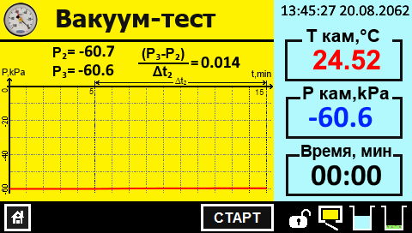
Рисунок 14 – Окно теста на герметичность
(вакуум-теста)
Результат вакуум-теста оценивать согласно 20.2.4 ГОСТ 31598–2012
ВНИМАНИЕ!
Все действия в рамках ежесменного и периодического технического обслуживания должны заносится в соответствующие журналы технического обслуживания с обязательным указанием даты проведения работ, обнаруженных неисправностей при их наличии, Ф.И.О. лица проводившего техобслуживание, его подписью и подписью ответственного за техническое состояние стерилизатора.
Невыполнение этих требований приведет к отказу в гарантийном обслуживании стерилизатора.
6 Сервисные сообщения и сообщения об ошибках.
В процессе работы стерилизатора на экран могут выводиться сервисные сообщения и сообщения об ошибках, которые представляют собой прямоугольник с текстовым сообщение и кнопкой.
6.1 Сервисные сообщения не свидетельствуют о неисправности и предназначены для того, чтобы обратить внимание оператора на ситуацию, требующую его вмешательства при штатной работе стерилизатора.
Сообщения об ошибках и нештатных ситуациях свидетельствуют о возможной неисправности узлов стерилизатора и, как правило, требую вмешательства квалифицированного специалиста сервисной службы.
6.2 Сервисные сообщения:
Сообщение | Действия оператора
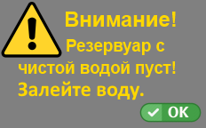 | При включении стерилизатора отсутствует вода в баке для дистиллированной воды. Для продолжения работы необходимо залить воду и нажать кнопку «YES». Если залить полный резервуар до отметки «МАХ» сообщение пропадет автоматически.
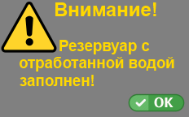 | При включении стерилизатора бак с отработанной водой заполнен. Для продолжения работы необходимо слить отработанную воду (поз. 2 рис. 3) используя силиконовую трубку и штуцер из комплекта принадлежностей (таблица 3), при этом сообщение пропадет автоматически.
 | При включении стерилизатора закрыта дверь стерилизационной камеры. Для продолжения работы необходимо открыть дверь стерилизационной камеры, при этом сообщение пропадет автоматически.
  [00:59] | При запуске программы стерилизации на выполнение (см. п. 3.1.) не закрыта дверь стерилизационной камеры. Для продолжения работы необходимо закрыть дверь стерилизационной камеры, при этом сообщение пропадет автоматически. Если в течение 1 мин. дверь не будет закрыта, сообщение пропадет и программа вернется в окно выбранной программы – рис. 7.
6.3 Сообщения об ошибках и нештатных ситуациях:
Сообщение | Возможные причины неисправности.
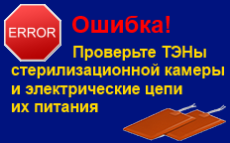 | При выполнении программы стерилизации на этапе «Подготовка» (см. п.2.1.) температура внешней оболочки камеры не достигает заданного значения за заданное время. Возможные причины:  - неисправность ТЭНов внешней оболочки камеры, или электрических цепей их управления;  - неисправность датчика температуры внешней оболочки камеры или его электрических цепей.
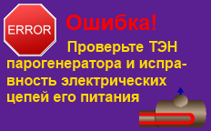 | При выполнении программы стерилизации на этапе «Подготовка» (см. п.2.1.) температура парогенератора не достигает заданного значения за заданное время. Возможные причины:  - неисправность ТЭНов парогенератора, или электрических цепей их управления;  - неисправность датчика температуры парогенератора или его электрических цепей.
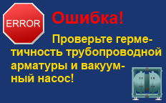 | При выполнении программы стерилизации на этапе «Удаление воздуха» методом пульсирующей откачки (см. п.2.1.) уровень вакуума в камере не достигает заданного значения за заданное время. Возможные причины:  - неисправность вакуумного насоса или электрических цепей их управления;  - негерметичность трубопроводной арматуры стерилизатора или уплотнительного кольца двери камеры вследствие его повреждения или загрязнения;  - неисправность клапанов.
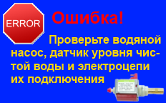 | При выполнении программы стерилизации на этапах «Удаление воздуха» или «Нагрев» давление в камере не достигает заданного значения за заданное время. Возможные причины:  - неисправность водяного насоса или электрических цепей их управления;  - негерметичность трубопроводной арматуры стерилизатора или уплотнительного кольца двери камеры вследствие его повреждения или загрязнения;  - неисправность клапанов.
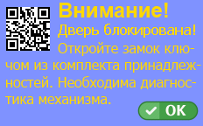 | После окончания программы стерилизации и выравнивания давления дверь камеры не разблокировалась. Возможные причины:  - вследствие неосторожного обращения зажат шток замка блокировки;  - неисправен электромагнитный замок или его цепи питания  - неисправен датчик замка блокировки.


Адрес изготовителя:
ОАО «ВИТЯЗЬ», ул. П. Бровки,13а,
г. Витебск, Республика Беларусь, 210605
тел. (212)26-56-67, (212)26-48-53, факс (212)26-58-21
e-mail: kb_ipk@vityas.com;
адрес сайта: http://ipk.vityas.com

(izm 02)

